|  |
| --- |
| МИНОБРНАУКИ РОССИИ |
| Федеральное государственное бюджетное образовательное учреждение высшего образования **«МИРЭА Российский технологический университет»**  **РТУ МИРЭА** |

**Институт информационных технологий (ИИТ)**

**Кафедра цифровой трансформации (ЦТ)**

**ОТЧЕТ ПО ПРАКТИЧЕСКОЙ РАБОТЕ**

по дисциплине «Разработка баз данных»

**Практическое занятие № 1**

|  |  |  |  |  |
| --- | --- | --- | --- | --- |
| Студенты группы | *ИКБО-50-23 Враженко Д.О.*  *.* | (подпись) | |  |
| Преподаватель | *Мажей Я.В.* | (подпись) | |  |
| Отчет представлен | «___»________2025 г. | |  | |

Москва 2025 г.

**Цель работы**:

Целью данной практической работы является формирование и закрепление у студентов фундаментальных навыков работы с реляционными базами данных на примере СУБД Postgres Pro. По завершении работы студент должен уметь:

* Сформировать практический навык определения структуры базы данных с использованием языка определения данных DDL (Data Definition Language).
* Научиться применять ограничения целостности (PRIMARY KEY, FOREIGN KEY, CHECK, UNIQUE, NOT NULL) для реализации бизнес правил и обеспечения консистентности (согласованности) данных, основываясь на теоретических положениях реляционной модели.
* Освоить составление SQL-запросов на выборку данных с использованием расширенного синтаксиса инструкции SELECT, включая выражения в списке выборки, псевдонимы и фильтрацию дубликатов с помощью DISTINCT.
* Развить умение применять разнообразные условия фильтрации записей в предложении WHERE, охватывая логические операции, проверку принадлежности диапазону и множеству, сравнение с шаблоном и корректную проверку на NULL.
* Получить базовые навыки агрегации данных с использованием GROUP BY и агрегатных функций, а также научиться корректно фильтровать агрегированные результаты с помощью предложения HAVING.

**Постановка задачи**:

Для выполнения практической работы необходимо последовательно выполнить следующие шаги, **основываясь на логической модели данных**, которая была спроектирована в рамках курса «Проектирование баз данных» **в предыдущем семестре**:

1. На основе логической модели данных, созданной в прошлом семестре, письменно описать не менее **5 различных бизнес-правил** и не менее **3 ограничений целостности** для таблиц. Выбор бизнес-правил и ограничений целостности производится на усмотрение студента. Результаты представить в виде таблицы.
2. С использованием DDL-оператора CREATE TABLE создать **все необходимые таблицы** (*согласно созданной в прошлом семестре логической модели данных*) в СУБД Postgres Pro, корректно реализовав все описанные **ограничения целостности**.
3. Заполнить созданные таблицы согласованными тестовыми данными (**не менее 5-7 записей на таблицу**, где это применимо) с помощью оператора INSERT INTO.
4. Составить и выполнить не менее **6 SQL-запросов** к таблицам, иллюстрирующих использование различных операторов SELECT и WHERE, согласно перечню, указанному в задании (*см. Ход выполнения работы*). В составленных запросах должны быть **использованы все приведённые примеры –** .
5. Составить и выполнить **по два SQL-запроса** к таблицам для демонстрации работы предложений ORDER BY, GROUP BY и HAVING.
6. Каждый SQL-запрос **сопроводить комментарием**, объясняющим его назначение и логику работы.

**ХОД ВЫПОЛНЕНИЯ РАБОТЫ**

**1. Анализ и описание ограничений целостности**

Таблица 1 — Описание ограничений для таблицы employee (сотрудник)

|  |  |  |  |
| --- | --- | --- | --- |
| **Название столбца** | **Тип данных** | **Ограничение** | **Обоснование (Бизнес-правило)** |
| id | SERIAL | NOT NULL PRIMARY KEY | Уникальный идентификатор сотрудника, генерируется автоматически. |
| id_position | INTEGER | NOT NULL | Ссылка на должность является обязательной и не может быть пустой. |
| last_name | VARCHAR(30) | NOT NULL | Фамилия сотрудника является обязательной и не может быть пустой. |
| first_name | VARCHAR(30) | NOT NULL | Имя сотрудника является обязательным и не может быть пустым. |
| phone_number | VARCHAR(10) | NOT NULL | Номер телефона сотрудника является обязательным и не может быть пустым. |
| registration_address | TEXT | NOT NULL | Адрес регистрации сотрудника является обязательным и не может быть пустым. |
| employment_date | DATE | NOT NULL | Дата назначения сотрудника на должность не может быть пустой и является обязательной. |
| contract_end_date | DATE | NOT NULL | Дата окончания контракта с сотрудником не может быть пустой и является обязательной. |

**2. Создание структуры данных**

Листинг 1 — Создание всех таблиц

|  |
| --- |
| **CREATE** **TABLE** position (  id_position serial **NOT** **NULL** **PRIMARY** **KEY**,  position_name **varchar**(30) **NOT** **NULL**,  access_category **varchar**(30) **NOT** **NULL**,  salary **decimal** **NOT** **NULL**  );  **CREATE** **TABLE** department (  id_department serial **NOT** **NULL** **PRIMARY** **KEY**,  department_name **varchar**(30) **NOT** **NULL**,  department_head **varchar**(30) **NOT** **NULL**  );  **CREATE** **TABLE** employee (  id_employee serial **NOT** **NULL** **PRIMARY** **KEY**,  id_position **integer** **NOT** **NULL**,  last_name **varchar**(30) **NOT** **NULL**,  first_name **varchar**(30) **NOT** **NULL**,  phone_number **varchar**(10) **NOT** **NULL**,  registration_address **text** **NOT** **NULL**,  employment_date **date** **NOT** **NULL**,  contract_end_date **date** **NOT** **NULL**  );  **CREATE** **TABLE** termination_request (  id_termination_request serial **NOT** **NULL** **PRIMARY** **KEY**,  id_department **integer** **NOT** **NULL**,  id_employee **integer** **NOT** **NULL**,  request_date **date** **NOT** **NULL**,  reason **text** **NOT** **NULL**,  status **varchar**(50) **NOT** **NULL**,  termination_date **date** **NOT** **NULL**  );  **CREATE** **TABLE** termination_type (  id_termination_type serial **NOT** **NULL** **PRIMARY** **KEY**,  type_name **varchar**(50) **NOT** **NULL**,  description **text** **NOT** **NULL**  );  **CREATE** **TABLE** request_termination_type (  id_request_termination_type serial **NOT** **NULL** **PRIMARY** **KEY**,  id_termination_request **integer** **NOT** **NULL**,  id_termination_type **integer** **NOT** **NULL**  );  **CREATE** **TABLE** document (  id_document serial **NOT** **NULL** **PRIMARY** **KEY**,  document_type **varchar**(30) **NOT** **NULL**,  creation_date **date** **NOT** **NULL**,  id_termination_request **integer** **NOT** **NULL**,  content **text** **NOT** **NULL**  );  **CREATE** **TABLE** payment (  id_payment serial **NOT** **NULL** **PRIMARY** **KEY**,  id_termination_request **integer** **NOT** **NULL**,  amount **decimal** **NOT** **NULL**,  payment_date **date** **NOT** **NULL**,  comment **text** **NOT** **NULL**  );  **CREATE** **TABLE** inventory (  id_inventory serial **NOT** **NULL** **PRIMARY** **KEY**,  item_name **varchar**(30) **NOT** **NULL**,  category **varchar**(30) **NOT** **NULL**,  status **varchar**(20) **NOT** **NULL**  );  **CREATE** **TABLE** employee_inventory (  id_employee_inventory serial **NOT** **NULL** **PRIMARY** **KEY**,  id_employee **integer** **NOT** **NULL**,  id_inventory **integer** **NOT** **NULL**  );  **ALTER** **TABLE** request_termination_type **ADD** **CONSTRAINT** request_termination_type_id_termination_request_fk **FOREIGN** **KEY** (id_termination_request) **REFERENCES** termination_request(id_termination_request);  **ALTER** **TABLE** request_termination_type **ADD** **CONSTRAINT** request_termination_type_id_termination_type_fk **FOREIGN** **KEY** (id_termination_type) **REFERENCES** termination_type(id_termination_type);  **ALTER** **TABLE** employee_inventory **ADD** **CONSTRAINT** employee_inventory_id_inventory_fk **FOREIGN** **KEY** (id_inventory) **REFERENCES** inventory(id_inventory);  **ALTER** **TABLE** employee_inventory **ADD** **CONSTRAINT** employee_inventory_id_employee_fk **FOREIGN** **KEY** (id_employee) **REFERENCES** employee(id_employee);  **ALTER** **TABLE** payment **ADD** **CONSTRAINT** payment_id_termination_request_fk **FOREIGN** **KEY** (id_termination_request) **REFERENCES** termination_request(id_termination_request);  **ALTER** **TABLE** document **ADD** **CONSTRAINT** document_id_termination_request_fk **FOREIGN** **KEY** (id_termination_request) **REFERENCES** termination_request(id_termination_request);  **ALTER** **TABLE** termination_request **ADD** **CONSTRAINT** termination_request_id_department_fk **FOREIGN** **KEY** (id_department) **REFERENCES** department(id_department);  **ALTER** **TABLE** termination_request **ADD** **CONSTRAINT** termination_request_id_employee_fk **FOREIGN** **KEY** (id_employee) **REFERENCES** employee(id_employee);  **ALTER** **TABLE** employee **ADD** **CONSTRAINT** employee_id_position_fk **FOREIGN** **KEY** (id_position) **REFERENCES** position(id_position); |

**3. Заполнение таблиц данными (DML – Data Manipulation Language)**

Листинг 2 — Заполнение всех таблиц

|  |
| --- |
| **INSERT** **INTO** position (position_name, access_category, salary) **VALUES**  ('Менеджер', 'Администрация', 50000.00),  ('Повар', 'Кухня', 35000.00),  ('Кассир', 'Обслуживание', 30000.00),  ('Уборщик', 'Обслуживание', 25000.00);  **INSERT** **INTO** department (department_name, department_head) **VALUES**  ('Кухня', 'Иван Петров'),  ('Обслуживание', 'Мария Сидорова'),  ('Администрация', 'Алексей Иванов');  **INSERT** **INTO** employee (id_position, last_name, first_name, phone_number, registration_address, employment_date, contract_end_date) **VALUES**  (1, 'Петров', 'Иван', '9123456789', 'ул. Ленина, 10', '2020-01-15', '2025-01-15'),  (1, 'Сидорова', 'Мария', '9234567890', 'пр. Мира, 5', '2019-05-20', '2024-05-20'),  (1, 'Иванов', 'Алексей', '9345678901', 'ул. Советская, 3', '2021-03-10', '2026-03-10'),  (2, 'Васильев', 'Дмитрий', '9456789012', 'ул. Гагарина, 7', '2022-02-01', '2023-02-01'),  (3, 'Кузнецова', 'Ольга', '9567890123', 'пр. Победы, 12', '2021-07-15', '2024-07-15'),  (4, 'Смирнов', 'Андрей', '9678901234', 'ул. Лесная, 9', '2023-01-10', '2023-12-31');  **INSERT** **INTO** termination_type (type_name, description) **VALUES**  ('По собственному желанию', 'Увольнение по инициативе сотрудника'),  ('Сокращение штата', 'Увольнение в связи с сокращением численности персонала'),  ('Нарушение дисциплины', 'Увольнение за нарушение трудовой дисциплины');  **INSERT** **INTO** termination_request (id_department, id_employee, request_date, reason, status, termination_date) **VALUES**  (3, 6, '2023-11-01', 'Окончание контракта', 'Завершено', '2023-12-31'),  (2, 5, '2023-10-15', 'Переход на другую работу', 'В процессе', '2024-01-01');  **INSERT** **INTO** request_termination_type (id_termination_request, id_termination_type) **VALUES**  (1, 1),  (2, 3);  **INSERT** **INTO** document (document_type, creation_date, id_termination_request, content) **VALUES**  ('Заявление на увольнение', '2023-10-30', 1, 'Заявление на увольнение по собственному желанию от Смирнова А.'),  ('Приказ об увольнении', '2023-12-31', 1, 'Приказ №123 об увольнении Смирнова А.А.');  **INSERT** **INTO** payment (id_termination_request, amount, payment_date, comment) **VALUES**  (1, 25000.00, '2023-12-31', 'Окончательный расчет по увольнению');  **INSERT** **INTO** inventory (item_name, category, status) **VALUES**  ('Нож поварской', 'Кухонное оборудование', 'В использовании'),  ('Кассовый аппарат', 'Кассовое оборудование', 'На складе'),  ('Фартук', 'Спецодежда', 'В использовании'),  ('Стол кухонный', 'Мебель', 'На складе');  **INSERT** **INTO** employee_inventory (id_employee, id_inventory) **VALUES**  (4, 1),  (5, 2),  (4, 3),  (6, 4); |

**4. Составление запросов на выборку (часть 1)**

**4.1 Элементы списка выборки – SELECT**

**4.1.1 Выбор всех столбцов (*)**

Листинг 3 — Выбор всех столбцов

|  |
| --- |
| **SELECT** * **FROM** employee; |

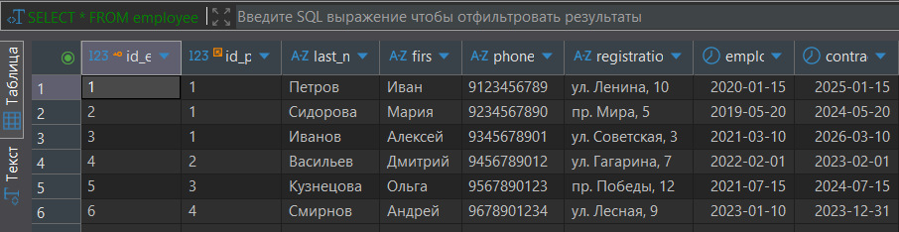Рисунок 1 — Выбор всех столбцов

**4.1.2 Выбор конкретных полей и использование псевдонима (AS)**

Листинг 4 — Использование псевдонима

|  |
| --- |
| **SELECT**  last_name **AS** *"Фамилия сотрудника"*,  phone_number **AS** *"Номер телефона"*  **FROM**  employee; |

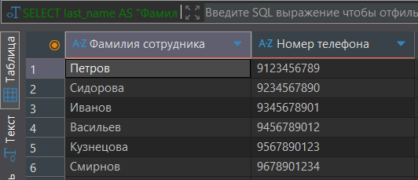Рисунок 2 — Использование псевдонима

**4.1.3 Выражение в списке выборки**

Листинг 5 — Использование выражения

|  |
| --- |
| -- Пример, взятый из методического материала  **SELECT**  **name**,  price,  quantity_in_stock,  price * quantity_in_stock **AS** *total_value*  **FROM**  medicines; |

В имеющейся базе данных нет данных, которые можно между собой умножать или складывать, поэтому нет возможности привести пример выполнения данной команды.

**4.1.4 Удаление дубликатов (DISTINCT)**

Листинг 6 — Удаление дубликатов

|  |
| --- |
| **SELECT** **DISTINCT**  first_name  **FROM**  employee; |

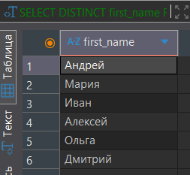Рисунок 3 — Удаление дубликатов

**4.2 Условия фильтрации – WHERE**

**4.2.1 Простое условие и логические связки (AND, OR)**

Листинг 7 — Простое условие и логические связки (AND, OR)

|  |
| --- |
| **SELECT**  *emp*.last_name,  *emp*.first_name  **FROM**  employee **AS** *emp*  **JOIN**  position **AS** *pos*  **ON**  *emp*.id_position = *pos*.id_position  **WHERE**  *emp*.contract_end_date < '2024-01-01' **AND** *pos*.salary < 40000.00; |

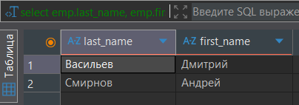Рисунок 4 — Простое условие и логические связки (AND, OR)

**4.2.2 Проверка принадлежности диапазону (BETWEEN)**

Листинг 8 — Проверка принадлежности диапазону (BETWEEN)

|  |
| --- |
| **SELECT**  last_name,  contract_end_date  **FROM**  employee  **WHERE**  contract_end_date **BETWEEN** '2024-01-01' **AND** '2026-01-01'; |

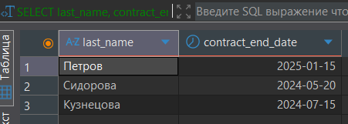Рисунок 5 — Проверка принадлежности диапазону (BETWEEN)

**4.2.3 Проверка вхождения в множество (IN)**

Листинг 9 — Проверка вхождения в множество (IN)

|  |
| --- |
| **SELECT**  first_name,  last_name  **FROM**  employee  **WHERE**  **first_name IN ('Иван', 'Антон', 'Дмитрий', 'Ольга');** |

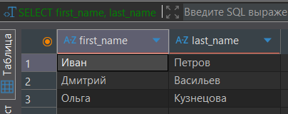Рисунок 6 — Проверка вхождения в множество (IN)

**4.2.4 Сравнение с шаблоном (LIKE)**

Листинг 10 — Сравнение с шаблоном (LIKE)

|  |
| --- |
| **SELECT**  first_name,  last_name  **FROM**  employee  **WHERE**  **first_name LIKE '%р_й%';** |

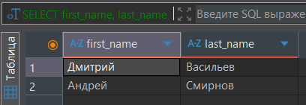Рисунок 7 — Сравнение с шаблонов (LIKE)

**4.2.5 Проверка на NULL**

Листинг 11 — Проверка на NULL

|  |
| --- |
| **SELECT**  last_name  **FROM**  employee  **WHERE**  **id_employee is NOT NULL;** |

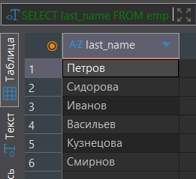Рисунок 8 — Проверка на NULL

**5. Составление запросов на выборку (часть 2)**

**5.1 Сортировка результатов (ORDER BY)**

Листинг 12 — Сортировка результатов по возрастанию

|  |
| --- |
| **SELECT**  position_name,  salary  **FROM**  position  **ORDER** **BY**  **salary ASC;** |

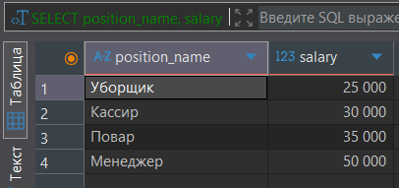Рисунок 9 — Сортировка результатов по возрастанию

Листинг 13 — Сортировка результатов по убыванию

|  |
| --- |
| **SELECT**  employment_date,  contract_end_date  **FROM**  employee  **ORDER** **BY**  contract_end_date **DESC**,  **employment_date DESC;** |

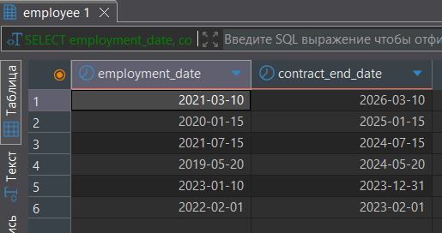Рисунок 10 — Сортировка результатов по убыванию

**5.2 Группировка и агрегатные функции (GROUP BY)**

Листинг 14 — Группировка и агрегатные функции (1)

|  |
| --- |
| **SELECT**  id_position,  **COUNT**(*) **AS** *number_of_positions*  **FROM**  employee  **GROUP** **BY**  id_position; |

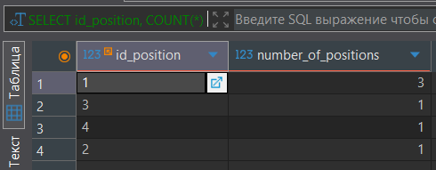Рисунок 11 — Группировка и агрегатные функции (1)

Листинг 15 — Группировка и агрегатные функции (2)

|  |
| --- |
| **SELECT**  position_name,  **AVG**(salary) **AS** *average*,  **MIN**(salary) **AS** *min*,  **MAX**(salary) **AS** *max*  **FROM**  position  **GROUP** **BY**  **position_name;** |

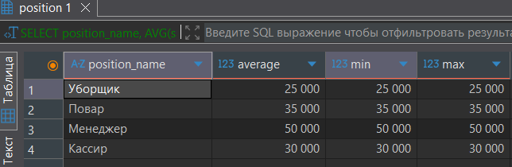Рисунок 12 — Группировка и агрегатные функции

**5.3 Фильтрация групп (HAVING)**

Листинг 16 — Фильтрация групп (1)

|  |
| --- |
| **SELECT**  id_position,  **COUNT**(*) **AS** *number_of_positions*  **FROM**  employee  **GROUP** **BY**  id_position  **HAVING**  **COUNT**(*) > 2; |

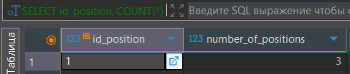Рисунок 13 — Фильтрация групп (1)

Листинг 17 — Фильтрация групп (2)

|  |
| --- |
| **SELECT**  position_name,  **AVG**(salary) **AS** *average*  **FROM**  position  **GROUP** **BY**  position_name  **HAVING**  **AVG**(salary) > 34999.00; |

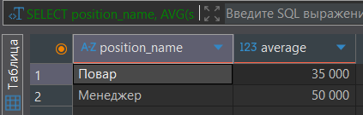Рисунок 14 — Фильтрация групп (2)